[](http://www.opex360.com/)

**Armée de Terre : Vers un recrutement d’officiers contractuels plus important dans les années à venir?**

par [Laurent Lagneau](http://www.opex360.com/author/admin/" \o "Articles par Laurent Lagneau) · 21 juin 2019

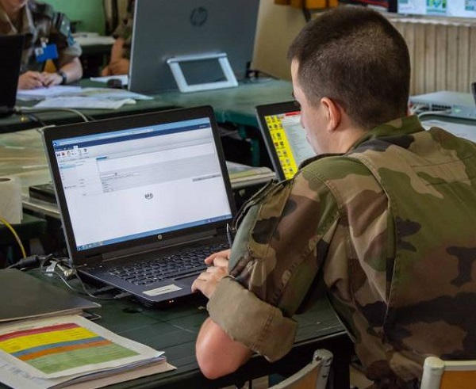

**Selon son chef d’état-major [CEMAT], le général Jean-Pierre Bosser, l’armée de Terre attire d’autant plus que nos jeunes concitoyens sont à la recherche de sens et de valeurs », ce qui fait qu’elle n’a pas trop de peine à atteindre ses objectifs en matière de recrutement.**

« L’armée de terre est la seule des trois armées à avoir atteint ses objectifs de recrutement en 2018. Certes, cela ne veut pas dire que tous les postes sont pourvus, mais nos taux de sélection sont satisfaisants », a ainsi fait valoir le général Bosser, lors d’une audition à l’Assemblée nationale.

« S’agissant des engagés volontaires de l’armée de Terre, nous n’avons pas tout à fait retrouvé le ratio de deux candidats pour un poste que nous connaissions avant 2015, mais presque. En outre, tout ce que nous avons mis en place pour faciliter le recrutement a beaucoup de succès, notamment autour des réseaux sociaux », s’est félicité le CEMAT.

**S’agissant du recrutement des officiers, l’École Spéciale Militaire [ESM] et l’École militaire interarmes [EMIA] ont visiblement la cote, avec une nouvelle hausse – certes modeste – du nombre de candidats de 1%. « Je tiens à souligner aussi que, cette année, neuf polytechniciens choisiront l’armée de terre à l’issue de leur scolarité : c’est une véritable révolution! », s’est encore réjoui le général Bosser.**

Cela étant, le développement du programme SCORPION, avec les avancées technologiques qu’il suppose, fera certainement évoluer le recrutement de l’armée de Terre. Notamment pour celui des officiers, lequel se fait actuellement par voie directe [30%], par promotion interne [50%] et par voie contractuelle [20%].

Alors que le système de promotion interne concernant les officiers [va être revu](http://www.opex360.com/2019/06/01/larmee-de-terre-renove-ses-filieres-de-recrutement-interne-pour-les-officiers-de-carriere/) avec la disparition des recrutements « rang » et « semi-direct tardif » au profit d’un « concours professionnel » qui s’appellera « Voies des officiers de domaines de spécialités », le recrutement d’officiers contractuels pourrait bien prendre de l’ampleur dans les années qui viennent.

**« La guerre de demain crée de nouveaux besoins de compétences, notamment dans le domaine de l’espace, de la cybernétique ou du renseignement. Ce sont là des compétences d’importance majeure, que nous devons avoir à l’esprit dans nos politiques de recrutement », a souligné le général Bosser.**

Aussi, a-t-il continué, le « modèle de recrutement généraliste […] n’est certainement pas celui de demain. »

**« Pour l’heure, dans les spécialités que j’évoquais, nous recrutons beaucoup d’officiers sous contrat, tout l’enjeu consistant à conserver ces spécialistes aussi longtemps que nous en avons besoin » car « je ne crois pas que ce soit à l’armée de Terre de former des spécialistes dans certaines matières, comme la cybernétique et, qu’à ce titre, un recrutement sous contrat pour une durée donnée me paraît pertinent », a expliqué le CEMAT.**

Aussi, a-t-il estimé, « c’est dans ce sens qu’évolue le mode de recrutement des officiers et qu’il continuera à évoluer, c’est-à-dire que cette évolution est moins déterminée par les règles de gestion des personnels que par les besoins de l’armée de Terre. »

Cela étant, ce qui est valable pour les officiers ne l’est pas forcément pour les sous-officiers.

**« S’agissant du recrutement de sous-officiers, à Saint-Maixent [ENSOA, ndlr], il est satisfaisant tant en qualité qu’en quantité. Nous avons d’ailleurs ouvert des classes spécialisées pour former des étudiants dans les spécialités pour lesquelles la concurrence au recrutement est vive », a indiqué le général Bosser.**

Quoi qu’il en soit, et une hausse significative du format de la Force opérationnelle terrestre [+11.000 soldats], le général Bosser a assuré que l’armée de Terre se « tient prête » à en faire encore davantage « pour le cas où le ministère pourrait accroître encore ses effectifs d’ici la fin de l’année et où les autres armées ne réussiraient pas à recruter autant que prévu. »

Étant donné qu’il a fallu pousser les murs des casernes pour accueillir les recrues supplémentaires de ces dernières années, on voit mal comment l’armée de Terre pourrait augmenter encore ses effectifs. D’autant plus que le recrutement de 11.000 soldats supplémentaires était le maximum qu’elle pouvait faire, selon les propos tenus par le même général Bosser, lors d’une audition parlementaire précédente.

Toutefois, le CEMAT n’est « pas demandeur supplémentaires de militaires du rang. » En revanche, il est favorable « à ce qu’on amplifie le recrutement d’officiers. »

En effet, a-t-il expliqué, « l’ambition qui est la nôtre de peser dans les états-majors internationaux se heurte à une insuffisance de capitaines et de commandants. »

Photo : armée de Terre